Кроссворд 1
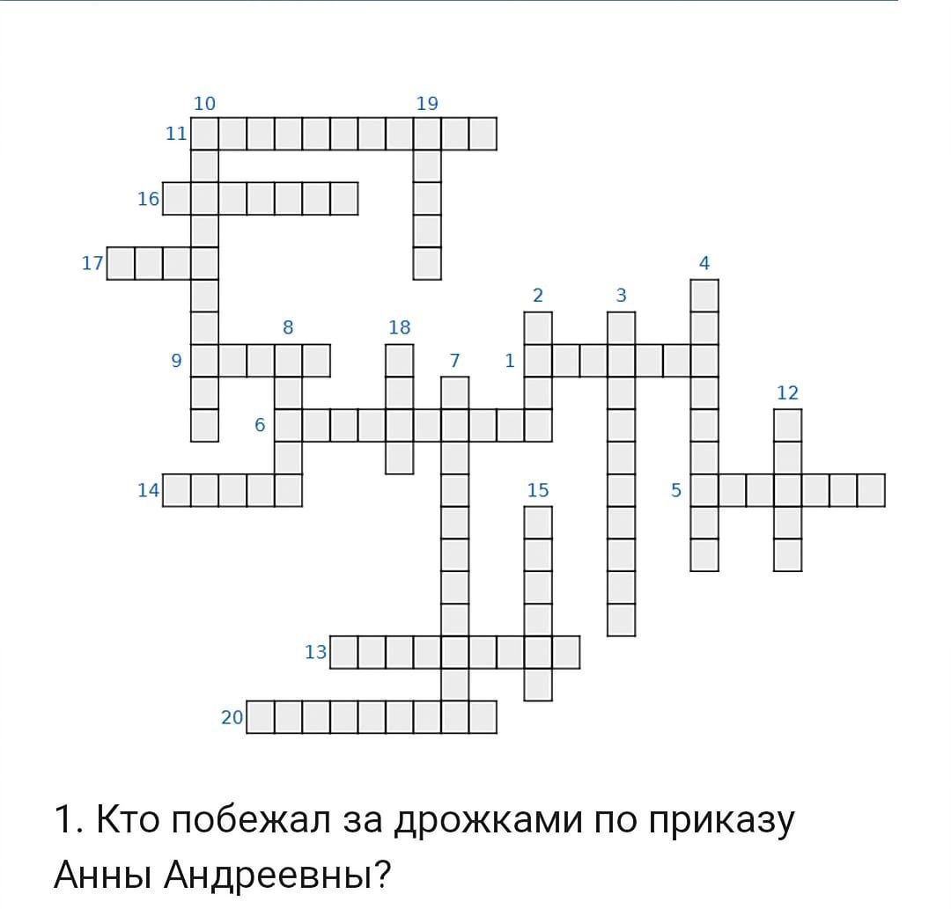
- Кто побежал за дрожками по приказу Анны Андреевны?
- Анна Андреевна для Марьи Антоновны была ____(им.падеж)
- Какая должность у Сквозника-Дмухановского?
- Как зовут петербургского приятеля Хлестакова?
- Какая одежда у больных должна быть чистой к приезду ревизора?
- Какая фамилия у одного из квартальных?
- Какая должность была у Ивана Кузьмича?
- Какая должность у Ляпкина-Тяпкина?
- Какие животные снились городничему перед известием о приезде ревизора?
- Фамилия человека, который пришёл вместе с Добчинским рассказать о ревизоре?
- В каких заведениях был попечителем Артемий Филиппович?
- Кто жаловались Хлестакову?
- Кто кутил в Пензе и в итоге оставил там все деньги?
- Как звали дочь городничего?
- Кто был смотрителем учебных заведений?
- У какого купца покупали вино?
- Эти животные бегают в передних присутственных мест.
- Вспомните, как звали слугу Хлестакова?
- Как можно охарактеризовать последнюю сцену в «Ревизоре»
- Из какого города ехал ревизор?

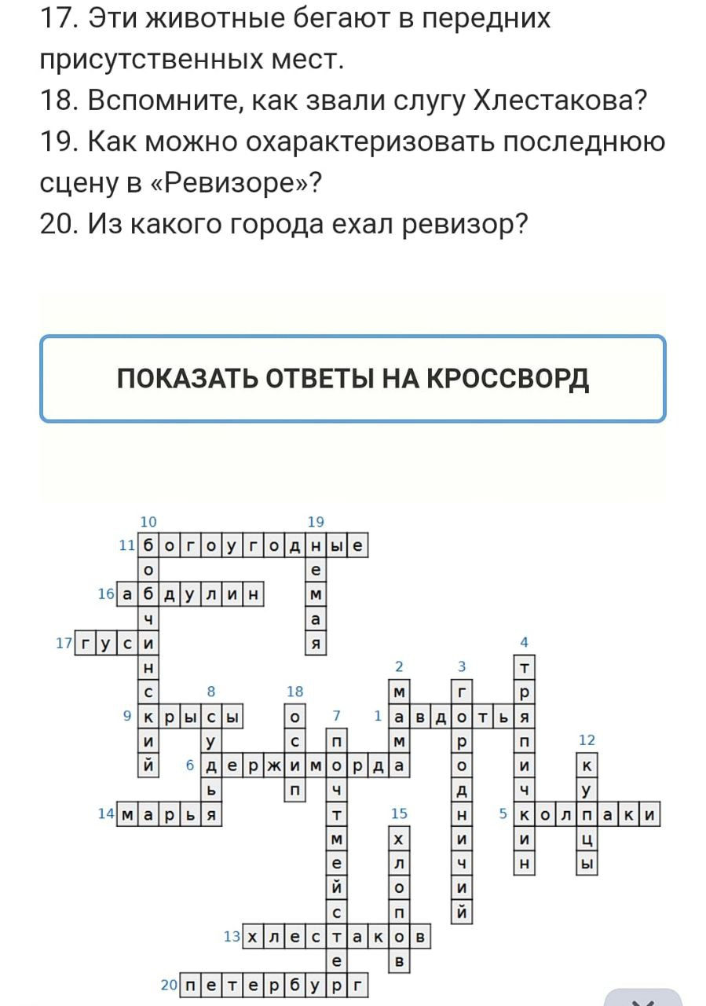

Кроссворд 2
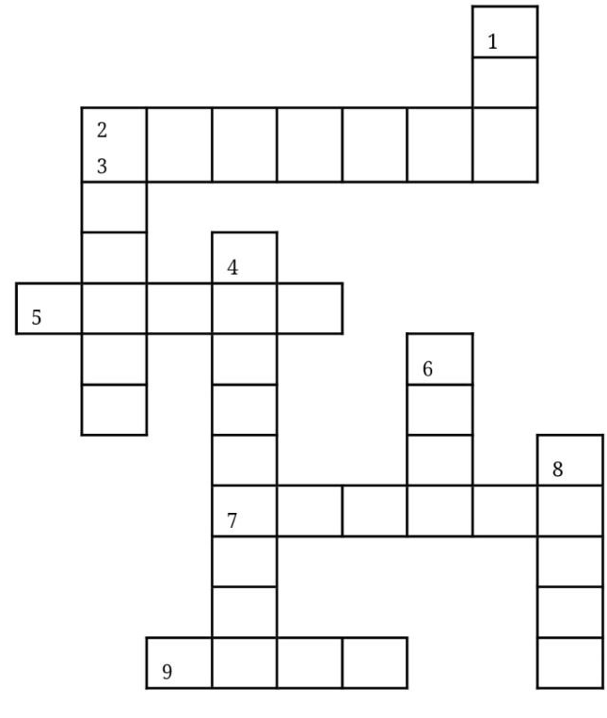
По горизонтали:
2. Имя отца Н.В.Гоголя.
4. Праздник, во время которого неожиданно пропала луна.
7. Проклятый предмет из повести «Сорочинская ярмарка».
По вертикали:
- «Поднимите мне веки…»
3.Имя кузнеца, привезшего возлюбленной черевички царицы.
5. Место, где живут герои повестей Н.В. Гоголя
6. Кто хотел украсть луну?
8. Возлюбленная Левко из повести «Майская ночь или Утопленница»
9. Прозвище героя, не отдавшего дочь замуж за Петруся.

Ответы:
- Вий.
- Василий.
- Вакула.
- Рождество.
- Хутор.
- Черт.
- Свитка.
- Ганна
- Корж.

Кроссворд 3

1
2
3
4
5
6
7
8
9

1.Подарок, который готовил для Оксаны Вакула.
2.Имя матери Вакулы.
3.Что пожелала иметь Оксана?
4.Этот человек носит гетманский мундир.
5.Он украл месяц.
6. Так звали царицу.
7.Украшение на шее Солохи.
8. Кем приходился Оксане Чуб? (им.п.)
9. Земляки, которых встретил Вакула во дворце царицы.
Ответы:
- Сундук.
- Солоха.
- Черевики.
- Потёмкин.
- Чёрт.
- Екатерина.
- Монисто.
- Отец.
- Запорожцы

Кроссворд 4
1
2
3
4
5
6
7
8

- Предмет, на котором передвигалась ведьма.
- Так называют сельских хлопцев.
- Этого боялся чёрт. (им.п)
- Это блюдо ел Пузатый Пацюк, когда к нему пришёл Вакула.
- Эти песни поют в ночь перед Рождеством.
- В этот город отправился Вакула.
- Так звали дочь Чуба.
- Он пришёл к Солохе после прихода головы.

Ответы:
1. Метла.
2. Парубки.
3. Креста.
4. Галушки.
5.Колядки.
6.Петербург.
7.Оксана.
8. Дьяк

Кроссворд 5
1
2
3
4
5
6
7
8

По горизонтали:
4. Дочь польского пана, возлюбленная Андрия.
6. Младший сын Бульбы.
7. За что Тарас убил Андрия.
8. Что ждало Остапа в польше.
По вертикали:
- Повесть Гоголя «Тарас Бульба» входит в состав цикла.
- Старший сын Бульбы.
- Служанка панночки сообщившая Андрию о подземном в Дубно и о страшном голоде в городе.
5.Жид , во всём ищет свою выгоду. К нему обращался за помощью Тарас Бульба.

Ответы:
1.Миргород.
2.Остап.
3.Татарка
4.Панночка.
5. Янкель.
6. Андрий.
7. Измена.
8. казнь.

